**附件一**：微软正版软件安装方法

**升级安装Windows系统(以Win7 32位为例)**

方法/步骤：

1.首先登录到i.fzu.edu.cn（账号密码和VPN相同）服务门户网站，点击“微软正版软件”服务，在“应用软件下载”项下面点击“进入下载页面”，详细查看Windows各版本下的配置要求，根据个人电脑的硬件配置情况，选择合适的操作系统版本下载到桌面，推荐选择校内服务器下载。

2.使用常用的压缩软件（如WinRAR），直接将.iso镜像文件解压，选择“setup.exe”应用程序安装即可

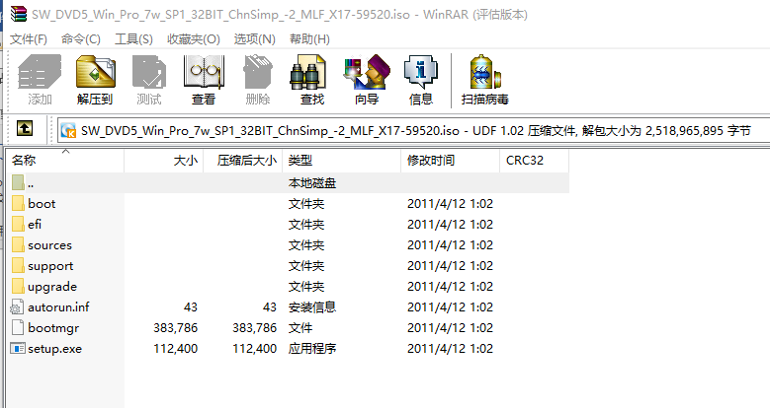

**全新安装Windows系统**

方法/步骤：

1．首先登录到i.fzu.edu.cn（账号密码和VPN相同）服务门户网站，点击“微软正版软件”服务，在“应用软件下载”项下面点击“进入下载页面”，详细查看Windows各版本下的配置要求，根据个人电脑的硬件配置情况，选择合适的操作系统版本下载到桌面，下面选择Win7专业版32位为例说明，推荐选择校内服务器下载。

2.准备一个至少4G 的U盘（Win10需8G），注意：如果U盘内储存着重要文件需要先移出，否则将被删除。

3.下载安装软碟通（UltraISO下载地址：gs.fzu.edu.cn/down/UltraISO.rar），右键点击UltraISO图标选择"以管理员身份运行"。

4.开启软碟通后，在本地目录中选中桌面，然后在右侧”文件名”中双击我们刚才下载的Win7 ISO映像文件，双击后ISO文件会被加载，然后在软件顶部菜单中点击“启动”并在出现的选项中选择“写入硬盘映像”。

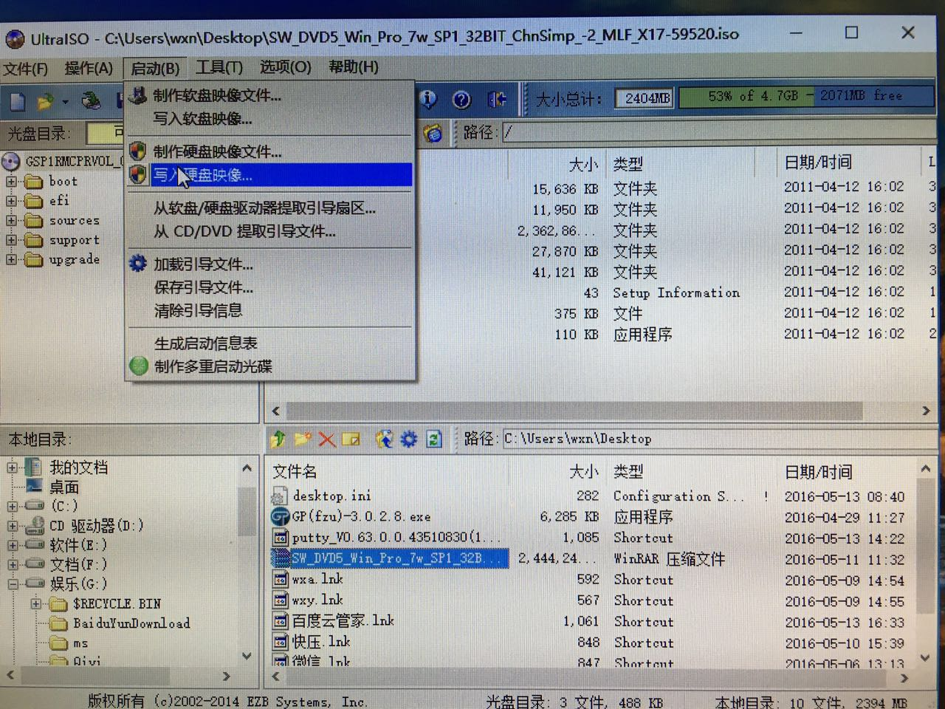

5.进入"写入硬盘映像"界面后(如下图)，确认U盘已被识别，确认写入方式为“USB-HDD+”,确认无误后点击“写入”。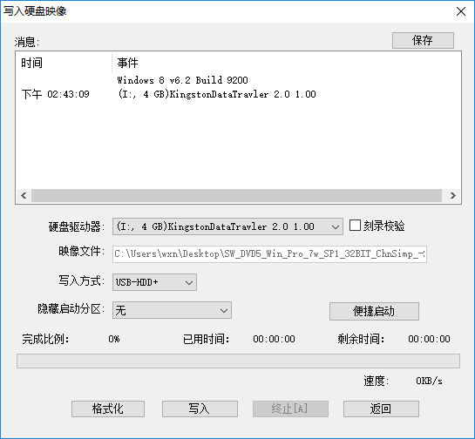

6.刻录完毕后取下U盘时，先选择安全的弹出，然后再拔下U盘。

7.在需要安装系统的电脑上插入此U盘，然后开机，在屏幕亮起后按F12（不同品牌的电脑按键有可能不同）进入引导菜单，用键盘上的方向键向下选择引导驱动器，并单击回车键，系统会被U盘引导并开始安装新系统。

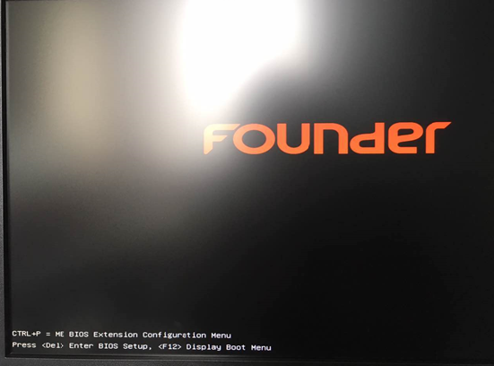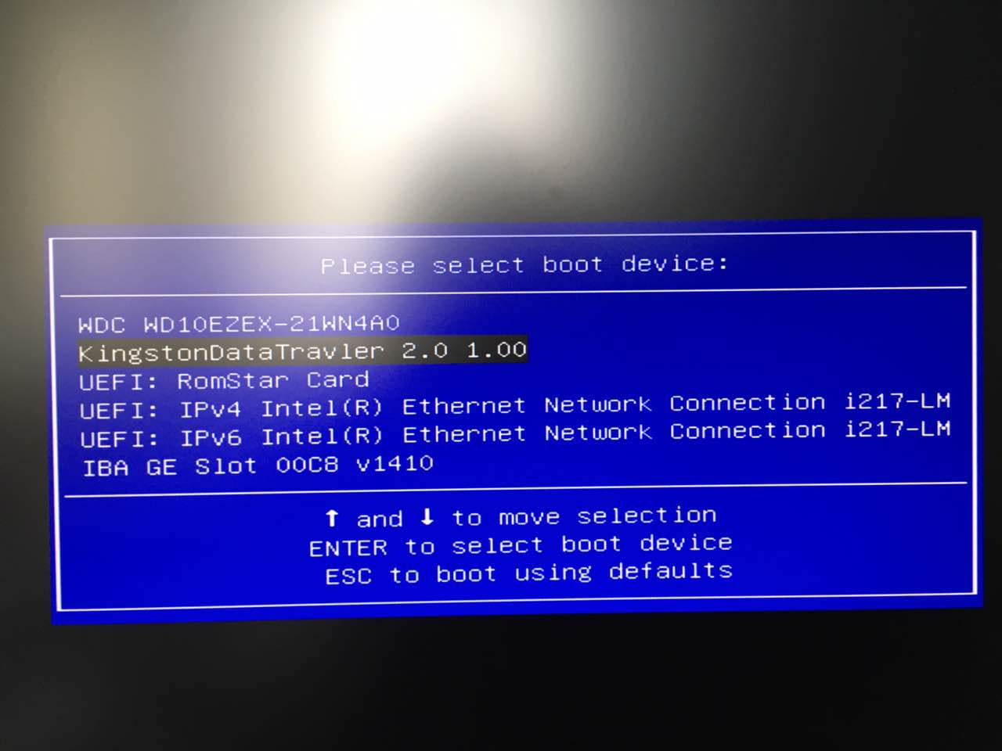

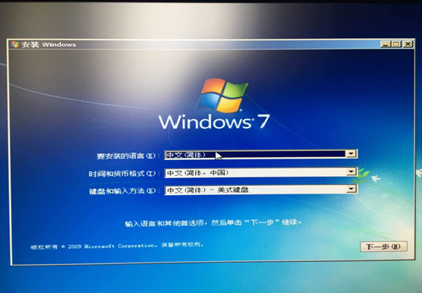

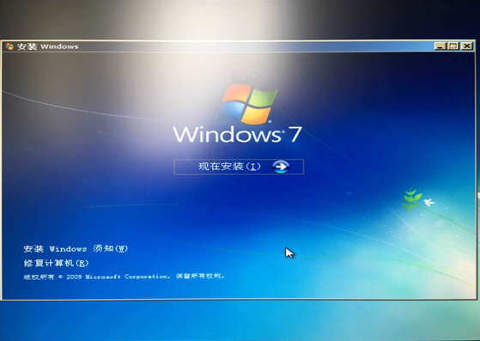

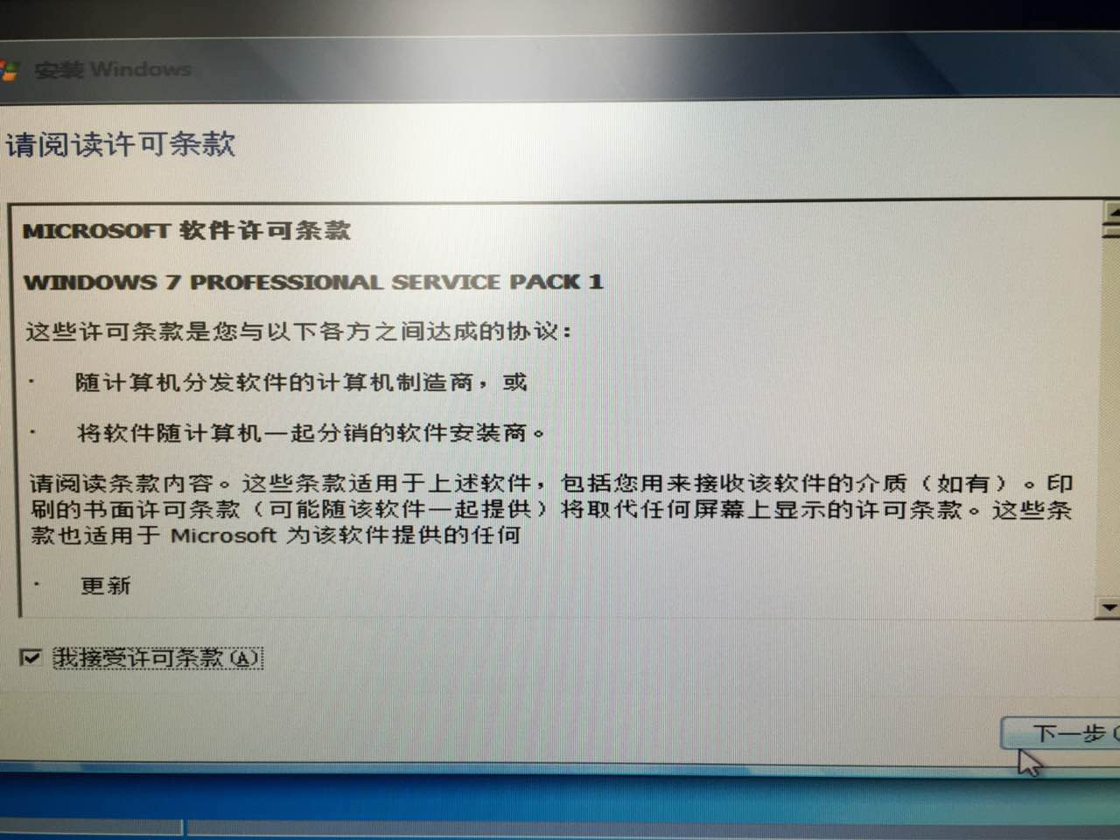

8.选择自定义安装

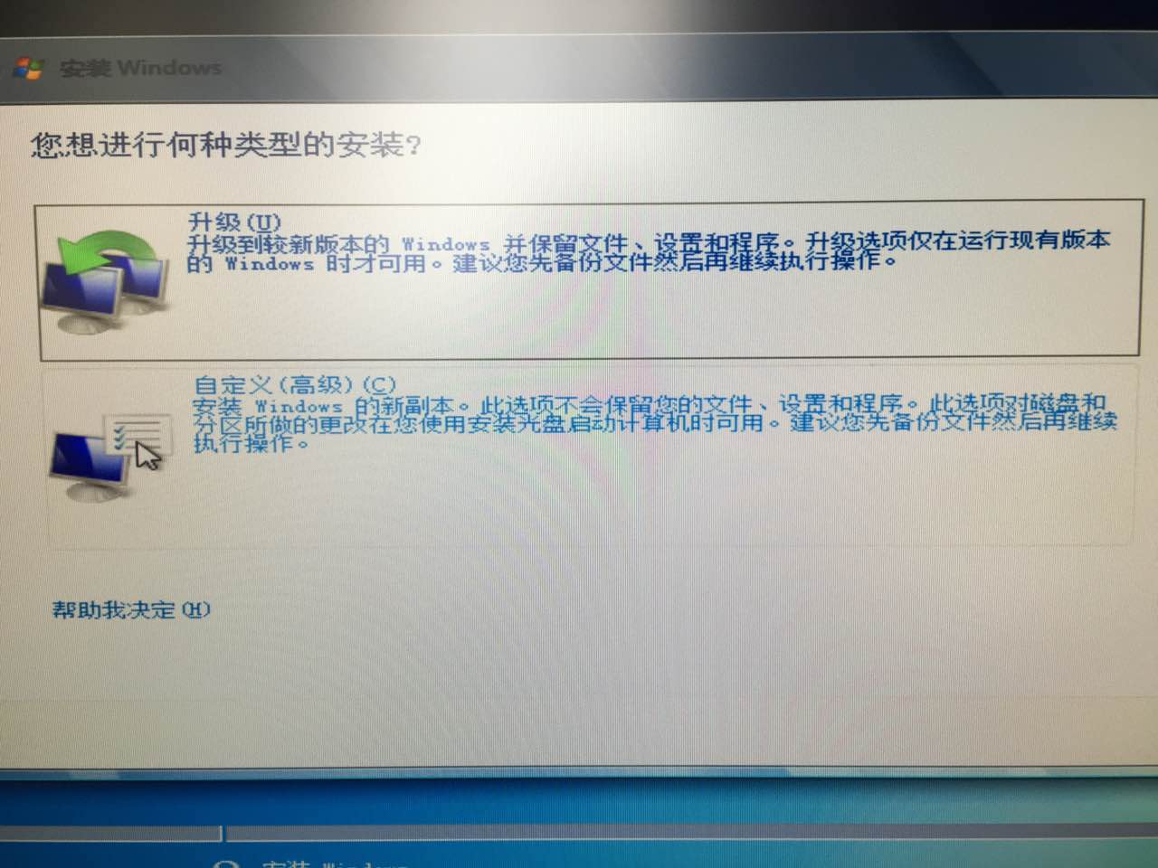

9.选择Win7安装的主分区，后面按照屏幕提示完成系统安装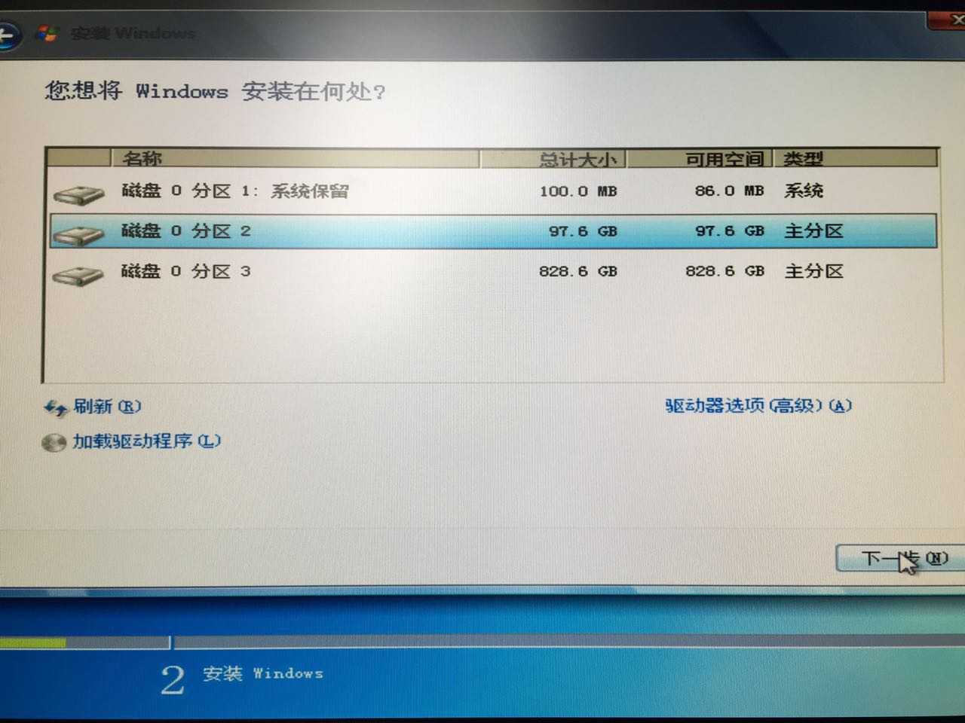

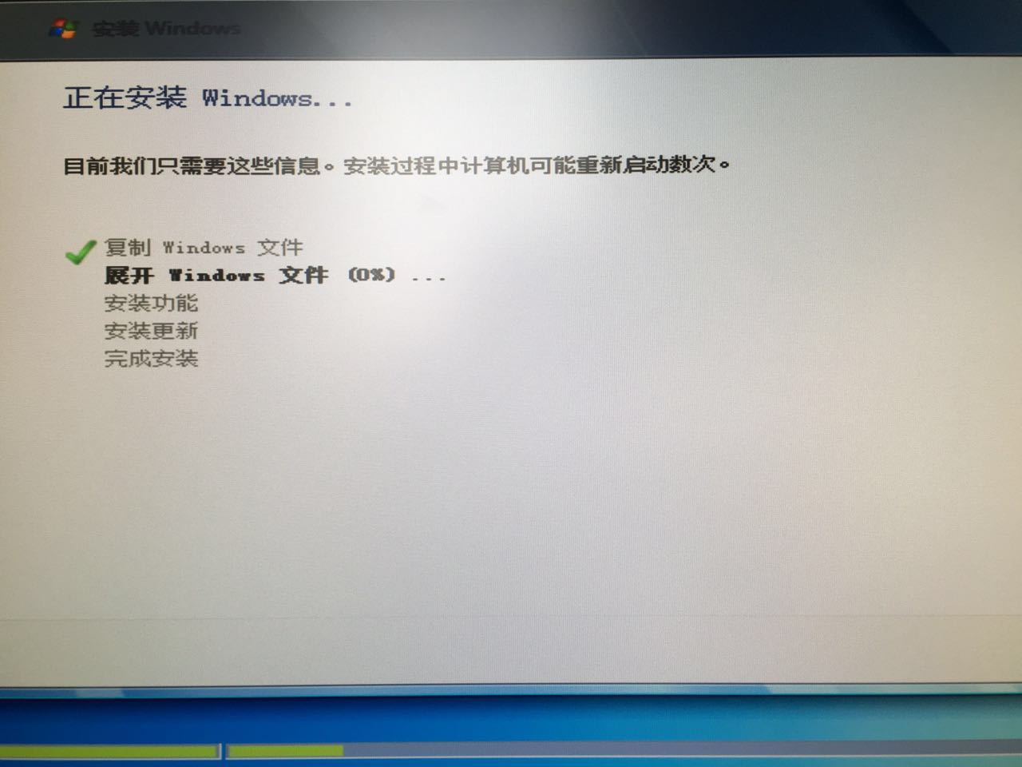

**Office系列软件安装**

1．首先登录到i.fzu.edu.cn（账号密码和VPN相同）服务门户网站，点击“微软正版软件”服务，在“应用软件下载”项下面点击“进入下载页面”，选择需要的offoce版本下载到桌面，推荐选择校内服务器下载。

2．使用常用的压缩软件（如WinRAR），直接将.iso镜像文件解压，选择“setup.exe”应用程序安装即可